江阴职业技术学院在线教学质量监控情况汇总表
系院部经济管理系 第12、13、14、15周（2021年11月22日—12月17日）

备注：本汇总表由系部督导组长每月统计分析一次，不需要任课教师本人填写。
表1近一月教学总体情况
线下课程（门） | 线下授课教师（名） | 线下班级（个） | 线上视频授课平台类型（种） | 近两周平均  到课出勤率（%） | 近两周缺勤  学生数（名）
78 | 46 | 40 | 3 | 96.43% | 291人次
说明：以上数据需与教务处统计口径一致。
表2泛雅平台线上教学资源准备及利用情况
近四周任务  点数 | 近四周章节  文档数 | 近四周学习  访问量 | 近四周讨论答疑数 | 近四周发布作业数 | 近四周作业  批阅  合格率 | 近四周发布测验考试数 | 近四周测试考试  合格率
说明：平台数据统计可能会滞后，以上数据由超星直接提供给质控处和教务处，供系部参阅，不用填报。
表3近一月公开课、教研活动情况
近四周开设院级公开课（门数） | 近四周开设系公开课（门数） | 近四周系听课（人次） | 近四周系教研活动次数（次） | 近四周参加系教研活动（人次）
0 | 2 | 20 | 12 | 88
- 近一月存在的主要问题
１.近一个月教学状态基本正常。所有课程均按计划进行线下授课，但老师们也结合线上平台资源进行辅助教学。但是由于周边城市疫情时有发生，这对部分学生（因疫情而隔离）的学习产生一定影响。
2.在教学巡查中发现，老师都能提前进入教室，认真授课。学生也基本没有迟早早退现象，但是仍然有一些学生还是存在上课听讲不认真，有上课讲话等不良现象。
3．本月由于疫情原因，亦或由于快接近期末，有部分学生自我要求开始放松），出现旷课（或请假）增多现象，本月缺勤人次是上个月的两倍多（本月缺勤人次为291，上月为145），这一现象值得班主任和任课老师的注意。
二、近一月采取的主要措施与成效
1.措施：在系领导的安排下，系教学督导组组长赵坊芳利用“经管系教学巡查”的QQ群对系部的教学巡查进行统一部署，坚持贯彻系部“严教严学”的教学管理思路，加强教学巡查力度，严格各项考勤，做到精准督导。
成效：在系领导的强有力领导下，系部教学秩序井然，“严教严学”成效显著。
2.措施：任课教师加强课堂管理，严格课堂听课纪律；班主任协助教育，要求班级学生干部进行监督和反馈，及时跟进管理。要求学生上课做好笔记，提高听课效率。
成效：高标准高要求，使教学质量得到保证。
3.措施：加强对新老师的培养与督导。通过安排听取新老师的教学公开课，举行教学诊改活动，让新老师尽快进入新的教学状态，适应我校教学环境。根据统一安排，11月23日，全系有9位老师听取了陈蕾蕾老师的公开教学课；12月2日，11人听取了陆一萍老师的公开课。
成效：两位新老师都能根据教学要求，熟练完成教学任务，虽然在教学技巧和教学时间的把控方面还有提高空间，但是两位新老师展现出来的专业素养和敬业精神，让很多听课老师好评如潮。通过本次新老师的教学公开课和课后的诊改活动，基本可以说明两位新老师已经完全适应了我校的教学环境，已经能够胜任所授课程的教学任务，两位新老师的未来成长空间还很大。

三、近一月的典型案例

案例：
1+X助推“岗课赛证”综合育人
经管系 财经教研室
2021年8月财务管理专业成功申报了1+X个税计算职业技能等级证书试点院校。随即进行了师资培训，财经教研室有6位教师参加了浙江衡信科技有限公司组织的“个税计算1+X证书”培训，并通过了考核，取得了个税计算1+X培训师资格。在对参考学生进行了2个月的培训之后，11月10日，财务管理专业18名学生参加了个税计算职业技能等级证书（初级）全国统一考试。此次考核分为理论考核和实务考核两部分。理论考核为《个税计算（初级）财税基础》，实务考核为《个税计算业务处理（初级）实务》。日前接到喜报，学生考试通过率达到了百分之百。
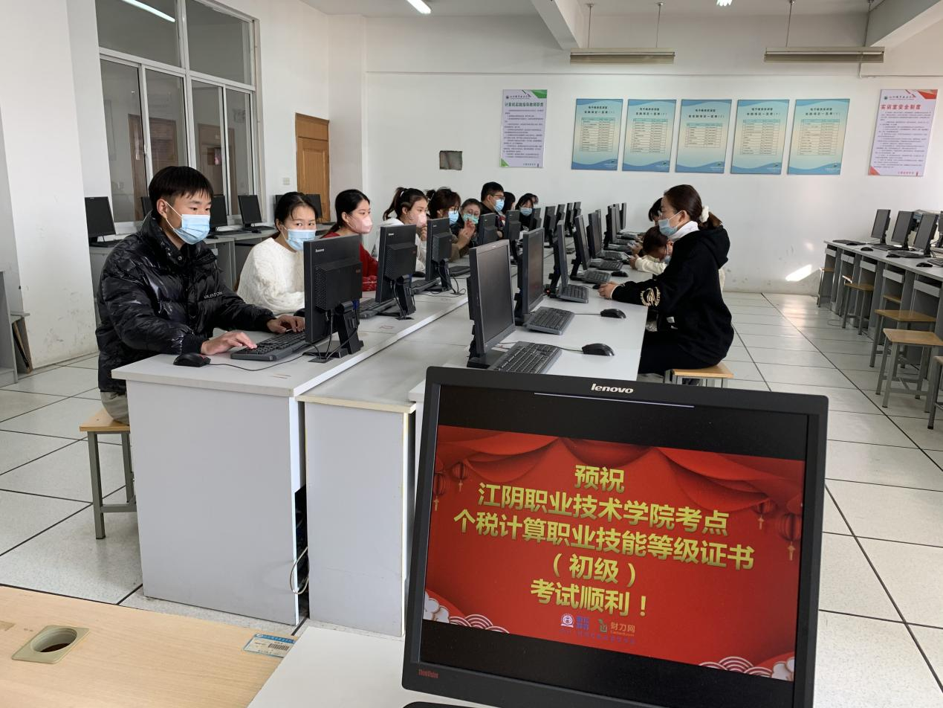
为保证考试的公平性，本次考试全程录像。考试期间，组织井然有序，平台稳定，充分保证了考试的顺利进行。同学们专心致志为考证拼尽全力，工作人员职责明确，监考教师坚守岗位，顺利完成了考务组织、资料上传等各项任务，有效的推进了1+X证书制度试点工作的阶段性成果，为后续其他相关证书工作的展开起到了积极的示范作用。
为贯彻落实《国家职业教育改革实施方案》和《关于在院校实施“学历证书+若干职业技能等级证书”制度试点方案》等文件精神，切实改革创新人才培养和评价模式，提高育人质量。财务管理专业进过多方调研引入了浙江衡信科技有限公司组织的“个税计算1+X”技能等级证书，旨在通过以产教融合为指引，优化课程体系，创新人才培养模式，实施“岗课赛证”综合育人。
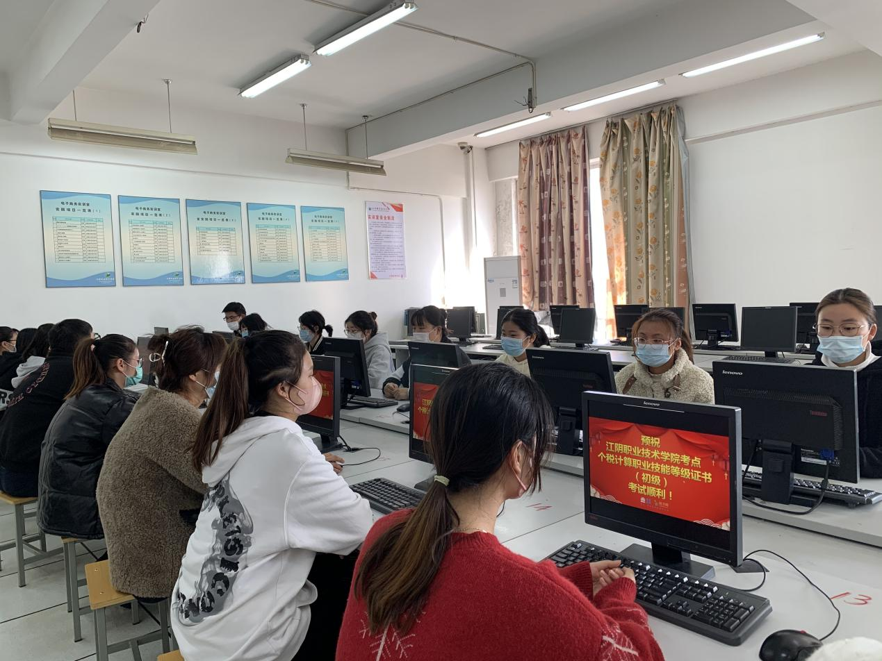
“岗”：以岗位需求作为课程大纲的标准。个税计算职业技能等级证书基于企业岗位需求和职业技能要求，联合行业、企业、院校专家制定标准，涵盖了个税业务处理相关的所有能力要求。是面向企事业单位、个人“个税服务”需求的职业能力证明。因此，财务管理专业将针对岗位需求和职业技能要求来修订22级人才培养方案和相应课程的课程大纲。
“课”：以课程教学为教学改革的核心，推进“课证融通”，专业课程与企业认证（证书）对接，在教学过程中融入企业培训认证体系。财务管理专业在分析现有的教学内容基础上，将“个税计算1+X”考证内容融入《企业纳税实务》、《初级经济法》等若干门专业课程并纳入专业课程体系，根据证书的要求制定专业课程标准，构建“课证融合”的课程体系。
“赛”：推进“赛教融合”。财经教研室“纳税实务”课程团队，直接对接个税计算1+X技能等级证书，现已组建教学能力大赛团队，备战2022年教学能力大赛。同时，组织学生参加了各级各类的技能竞赛，以技能竞赛为课程教学的展示与促进，将大赛项目融入人才培养方案的建设，大赛内容融入课程教学内容，大赛评价融入课程评价。
“证”：以鉴定证书为学习成果的行业检验。学生通过相应的等级考试，即具备了相关的行业企业的技能要求，对于将来的就业可以提供相当大的帮助。此次考试的成绩将上传至教育部职业技能等级证书信息管理服务平台，成绩合格的考生将获得由衡信教育颁发的“1+X个税计算职业技能等级证书”。此次职业技能等级证书考试为学生提供了职业技能水平的凭证，提升了学生职业活动和个人职业生涯发展所需要的综合能力。
我们将以本次“1＋X”证书制度试点工作推进为契机，深化“三教”改革，促进“1＋X”职业技能等级证书和专业人才培养的融合，助推我校应用型人才培养模式改革，努力提高人才培养质量。

